**Министерство образования и науки Российской Федерации**

**САНКТ-ПЕТЕРБУРГСКИЙ НАЦИОНАЛЬНЫЙ ИССЛЕДОВАТЕЛЬСКИЙ УНИВЕРСИТЕТ ИНФОРМАЦИОННЫХ ТЕХНОЛОГИЙ,   
МЕХАНИКИ И ОПТИКИ**

Факультет: Программная инженерия и компьютерная техника

Дисциплина: «Программирование»

**ОТЧЁТ**

по лабораторной работе №1  
Вариант №52808

Студент группы P3121:

Докшина Алёна Максимовна

Преподаватель:

Петренко Никита Алексеевич

Санкт-Петербург

2022 г.

# Задание

# 

# 

# Исходный код

Исходный код программы

public class Bruh {  
 public static void main(String[] args) {  
 int[] e = new int[10];  
 int l = 15;  
 for (int p = 0; p != 10; p++) {  
 e[p] = l;  
 l -= 1;  
 //System.out.println(e[p]);  
 }  
 float[] x = new float[13];  
 for (int k = 0; k != 13; k++) {  
 x[k] = ((float) (Math.*random*() * 29.0f) - 14.0f);  
 //System.out.println(x[k]);  
 }  
 double[][] s = new double[10][13];  
 for (int i = 0; i != 10; i++) {  
 for (int j = 0; j != 13; j++) {  
 if (e[i] == 15) {  
 s[i][j] = (Math.*cbrt*(Math.*atan*((x[j] - 2) / 24))) / 3 / 4;  
 } else {  
 if (e[i] == 7 || e[i] == 8 || e[i] == 10 || e[i] == 13 || e[i] == 14) {  
 s[i][j] = Math.*pow*(4 * (Math.*asin*(Math.*cos*(x[j])) - 1), (Math.*tan*(Math.*pow*(Math.*E*, x[j]))));  
 } else {  
 s[i][j] = Math.*pow*(((1 / 3.0) - Math.*pow*(Math.*E*, (0.5 / (1 - Math.*atan*((x[j] - 2) / 24))))), (Math.*asin*(Math.*cos*(2 * (Math.*pow*((x[j] / 2), (2)))))));  
 }  
 }  
 double q = s[i][j];  
 String Answ = String.*format*("%.3f ", q);  
 System.*out*.print(Answ + " ");  
 }  
 System.*out*.println(" ");  
 }  
 }  
}

# Результат работы

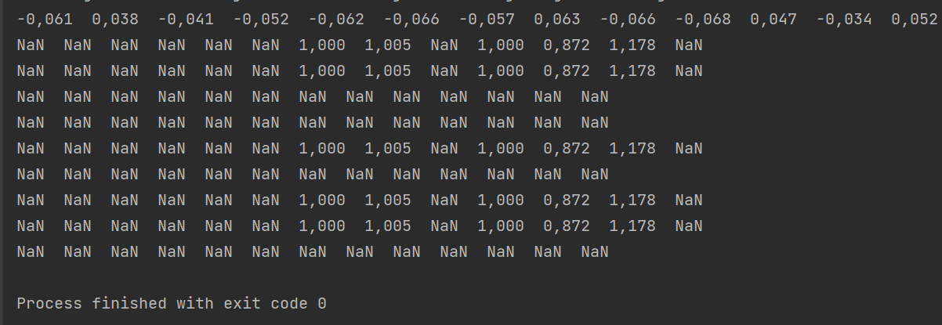

Такое количество Nan’ов обусловлено тем, что при возведении отрицательного числа в нецелую степень получается комплексное число.

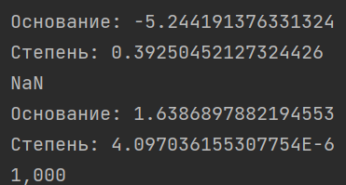

JDK не поддерживает числа такого формата.

Для проверки правильности работы кода, я сделала другой вариант с другими условиями, и никаких иных ошибок найдено не было:

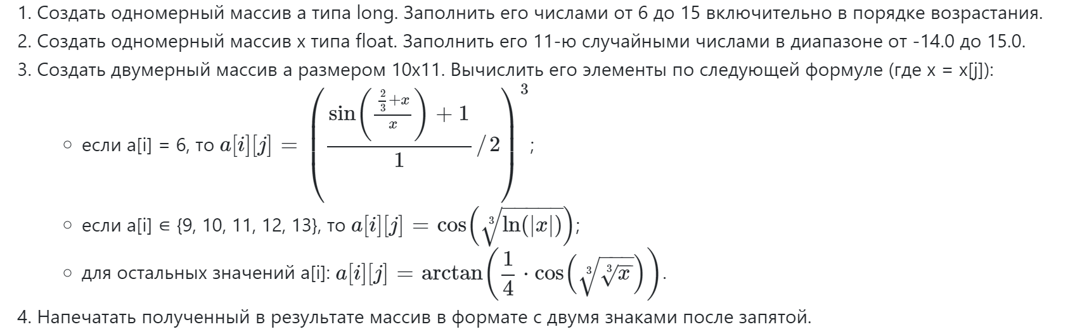

public class Bruh {  
 public static void main(String[] args) {  
 int[] e = new int[10];  
 int l = 6;  
 for (int p = 0; p != 10; p++) {  
 e[p] = l;  
 l += 1;  
 }  
 float[] x = new float[11];  
 for (int k = 0; k != 11; k++) {  
 x[k] = ((float) (Math.*random*() * 29.0f) - 14.0f);  
 }  
 double[][] s = new double[10][11];  
 //double xz;  
 for (int i = 0; i != 10; i++) {  
 for (int j = 0; j != 11; j++) {  
 // xz = x[j];  
 if (e[i] == 6) {  
 s[i][j] = Math.*pow*(((Math.*sin*((((2 / 3.0) + x[j]) / x[j])) + 1) / 2), (3));  
 } else {  
 if (e[i] == 9 || e[i] == 10 || e[i] == 11 || e[i] == 12 || e[i] == 13) {  
 s[i][j] = Math.*cos*(Math.*cbrt*(Math.*log*(Math.*abs*(x[j]))));  
 } else {  
 s[i][j] = Math.*atan*(0.25 * Math.*cos*(Math.*cbrt*(Math.*cbrt*(x[j]))));  
 }  
 }  
 double q = s[i][j];  
 String Answ = String.*format*("%.2f ", q);  
 System.*out*.print(Answ + " ");  
 }  
 System.*out*.println(" ");  
 }  
 }  
}

Ответ:

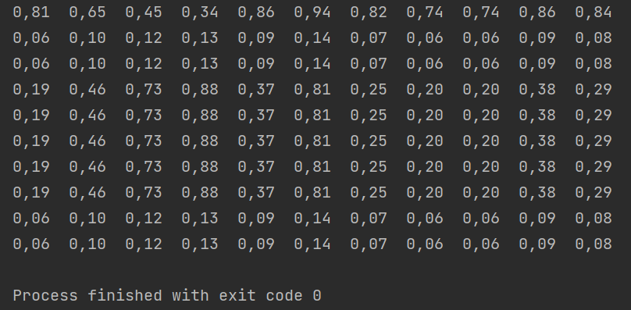

# 

# 

# Вывод

В ходе работы я ознакомилась с основами языка Java, научилась работать с различными типами данных, одномерными и двумерными массивами, поработала с циклами и условными конструкциями. Узнала, как работать метод random и форматированный вывод.